**拓展提升答案**

1、解析：由于折射率为负，故入射光线和折射光线在法线的同侧，图2中光线1、2均错误。

作*S*发出的垂直平板介质平面朝向*O*的光线，入射角为零，不偏折。图2中红线。

由于光路可逆，当光线从平板介质右侧射出时，出射光线与入射光线平行，且要求*S*在右侧成实像，从右图中可以看：

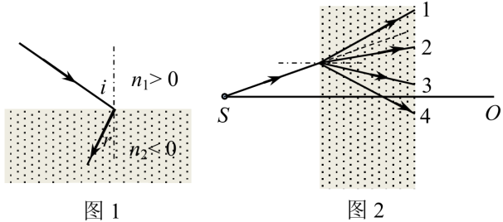



若折射光线为3，光线在右侧出射后，光束是发散的(赭线)，不能成实像(虚像点在平板介质内)。否定3；

若折射光线为4，光线在右侧出射后，光束是会聚的(绿线)，成实像、且像点在位置。

光线4为正确的折射光线。

(以上解析，光线自*S*发出后，颜色并不会发生变化，图中使用黑、红、赭、绿等颜色，只是为了更于区分说明)

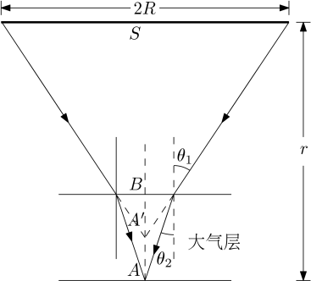2、设太阳中心在地面*A*点上方*S*处。由于、且大气层球壳厚度远小于*r*，故地面大气层在*A*处视为水平平直。如图，太阳对*A*点视角为，光线在真空入射时入射角为，太阳对*A*点上方的张角为。由于极小，认为即为太阳对*A*点的张角。

显然，地球上的*A*点对太阳的视角比太阳对*A*点的张角要小。设相差的大小为。

由折射定律知，、都很小，故、，则有。

故。

而，则，即视角比张角小，约0.00015°。